COMMUNIQUÉ POUR DIFFUSION IMMÉDIATE
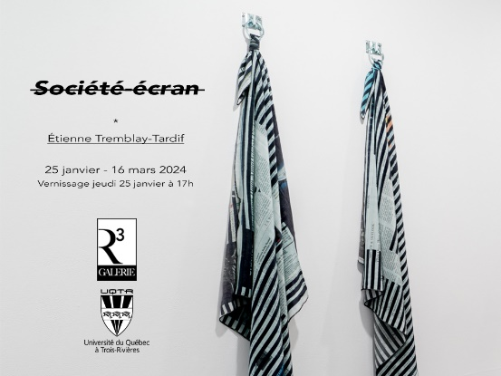
SOCIÉTÉ ÉCRAN
Vernissage jeudi 25 janvier | 17h

Trois-Rivières, 18 janvier 2024 - Société-écran est une exposition, de l’artiste montréalais Étienne Tremblay Tardif, qui poursuit une recherche plastique sur l’intersection des dimensions décoratives et informatives de la culture matérielle. D’abord une série ouverte de livres d’artiste — des journaux quotidiens surimprimés de trames et de symboles graphiques —, ce corpus s’attache à produire des objets et des surfaces au moyen des tactiques du design spéculatif.

L’exposition sera présentée du 25 janvier au 16 mars inclusivement, à la Galerie R3, située au Pavillon Benjamin-Sulte de l’UQTR. La galerie est ouverte du mardi au samedi de 11h à 17h. Il vous sera possible de rencontrer l’artiste lors du vernissage le jeudi 25 janvier à 17h ou lors d’une conférence le mercredi 31 janvier à 13h30 à la galerie R3.

Quelques mots sur l’artiste…
Étienne Tremblay-Tardif est artiste et chargé de cours à l’École des arts visuels et médiatiques de l’UQAM. Il a fait des études en histoire de l’art et études cinématographiques à l’Université de Montréal (BA 2006) avant d’entreprendre une formation en arts visuels à l’Université Concordia (BFA 2009, MFA 2013).

Il expose ses œuvres depuis plus d’une dizaine d’années : GuidoXGuido (Fondation Molinari, 2025), Société-écran (Galerie R3, 2024) Notes (Galerie de l’Atelier Circulaire, 2021), Soulèvements (Galerie de l’UQAM, 2018), Open Edition (Carleton University Art Gallery, 2017), Monuments aux victimes de la liberte (AXENÉ O7, 2015), L’avenir / looking forward (Biennale de Montré al / MACM, 2014), Collision 9 (Parisian Laundry, 2013) et Ignition 7 (Galerie Leonard & Bina Ellen, 2011.

Il a été lauréat du Prix Albert-Dumouchel (2007), de bourses d’études supérieures de l’Université Concordia (2009, 2010) et du Conseil de recherche en sciences humaines du Canada (2010), ainsi que de bourses pour la production et la recherche artistique du Conseil des arts et des lettres du Québec (2014, 2016, 2018, 2020, 2023) et du Conseil des arts du Canada (2017, 2021).

- 30 -
Source : Stéphanie Lemay (819) 376-5011, poste 3231
Responsable de la Galerie R3 galerie-art@uqtr.ca

